Оператору электронной площадки
АО «Новые информационные сервисы»
119019, г. Москва, наб. Пречистенская, д.45\1, стр.1
ОГРН 1127746228972
ИНН 7725752265; КПП 770401001

От Организатора торгов
ФИО\Наименование организатора торгов____
Титков Алексей Владимирович
ИНН 323303485907

Заявление
Я, ФИО\Наименование организатора Титков Алексей Владимирович, организатор торгов 65863-ОТПП (Идентификационный номер торгов) прошу внести изменения в торги по Лоту №2, в связи со сменой реквизитов для оплаты.
Новые реквизиты:
Наименование получателя ДОБРЫДЕНЬ ВАСИЛИЙ АНАТОЛЬЕВИЧ
Счет получателя 40817810550221228505
Дата открытия 14.01.2026
Наименование банка получателя ФИЛИАЛ "ЦЕНТРАЛЬНЫЙ" ПАО
"СОВКОМБАНК"(БЕРДСК)
Корреспондентский счет 30101810150040000763
БИК 045004763
ИНН БАНКА 4401116480
КПП БАНКА 544543001

Дата: 16.06.2026

Организатор торгов: 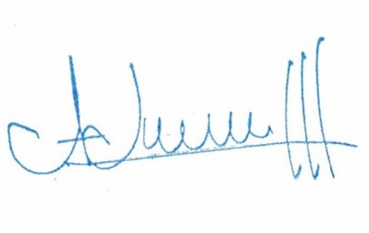А.В. Титков

